Раздобудько Наталья Николаевна,
заведующий Консультационно-методическим отделом
Тираспольской Центральной городской библиотеки им. А. С. Пушкина
(г. Тирасполь, Приднестровская Молдавская Республика)

Массовая работа как средство приобщения к чтению
«Чтение – лучшее учение!»
Знаменитая фраза великого русского поэта Александра Сергеевича Пушкина, имя которого носит Центральная городская библиотека города Тирасполя, как нельзя лучше подходит в качестве девиза, под которым мы работаем и проводим мероприятия, направленные на популяризацию чтения и самообразования молодого поколения.
Обратимся немного к истории. 2022 год является юбилейным для Центральной городской библиотеки им. А.С. Пушкина. 19 апреля 2022 года мы отметили 120 лет со дня открытия первой общественной библиотеки в Тирасполе. Книжный фонд библиотеки состоял из 1648 книг и 68 периодических изданий, в библиотеку было записано 87 читателей. В начале марта 1920 года на основе общественной библиотеки была открыта Тираспольская государственная городская библиотека, которая сыграла огромную роль в жизни общества. Великая Отечественная война вписала в историю Тирасполя трагические страницы. Разрушены фабрики, заводы, огромны человеческие жертвы. Пострадала библиотека и её книжный фонд. Уже после освобождения города Тираспольская городская библиотека возобновила свою деятельность 12 декабря 1944 года. Библиотека активно включается в жизнь города и горожан. Работают читальный зал, абонемент.
Прошло 120 лет, но неизменным остается желание человека больше узнавать, развиваться. И даже сегодня, в век высоких технологий люди идут в библиотеку, чтобы, перелистывая страницы книг, насладиться чтением.
Сегодня наша библиотека является крупнейшей массовой библиотекой Приднестровской Молдавской Республики с фондом в более чем 400 тысяч книг, периодических изданий, аудиовизуальных материалов и возглавляет Муниципальное учреждение «Централизованная библиотечная система г. Тирасполь» Приднестровской Молдавской Республики, в которое также входят Центральная городская детская библиотека им. В.В. Маяковского и четыре библиотеки-филиала.
В октябре 2022 года исполнится 20 лет со дня присвоения Центральной городской библиотеке имени великого поэта – Александра Сергеевича Пушкина.
Во всех библиотеках нашей молодой Приднестровской Республики, и даже далеко за её пределами, в нынешнее время в связи с развитием информационных технологий наблюдается общее снижение интереса к чтению художественной литературы у молодого поколения.
Не секрет, что современные дети, выросшие в эпоху тотального Интернета, прекрасно разбираются во всевозможных гаджетах и технических новинках, но при этом почти ничего не читают, заменяя книгу компьютерными играми. Взрослые люди постоянно сетуют на то, что дети мало читают или читают не то, что хотелось бы им, взрослым. Они мечтают о том, чтобы дети выросли грамотными, начитанными, культурными. Но кем бы ни стал наш ребёнок в будущем – врачом, инженером, рабочим – он должен быть всесторонне развитым человеком. Для этого ему следует читать книги с самого раннего детства. А чтобы дети читали, они должны вырасти в окружении книг. Взрослые при этом не должны навязывать свои интересы и предпочтения в книгах, а посоветовать и вовремя подсказать, что читать, привить любовь к книге и культуре чтения. Ведь благодаря чтению формируется образное мышление, что благотворно сказывается на развитии личности в целом. Книга учит культуре, способствует глубокому мышлению, тренирует внимание и память. Являясь искусством слова, книга представляет собой одно из основных средств воспитания души, духовности и общечеловеческой нравственности.
Во все времена художественная литература играла ведущую роль в формировании мировоззрения человека, в становлении личности. Перед литературой преклонялись великие. Лев Николаевич Толстой не раз в своих рассуждениях отмечал, что настоящая книга призвана «заражать» добрыми чувствами. Она влияет на людей в этом отношении более успешно, чем что-либо другое. Молодому человеку в силу его возрастных и психологических особенностей свойственно сопоставлять, сравнивать себя с героями произведений искусства, переносить на себя события, происходящие на сцене, на экране или в книге, погружаться в мир иллюзий, созданный воображением автора произведения. Каждый писатель создаёт свой художественный мир, с которым согласится или не согласится тот или иной читатель. Под влиянием чтения у человека формируются ценностные ориентации, которые выступают важнейшим фактором мотивации поведения личности, влияют на процесс личностного выбора и лежат в основе её социальных поступков.
Книга, как и прежде, считается уникальной формой хранения и распространения накопленных за века человечеством знаний, это фундамент духовной культуры народа.
Прививать детям культуру чтения – непременная обязанность и родителей, и нас библиотекарей. Главная задача, которую мы должны решить: как, а главное, чем завлечь читателя в библиотеку, чтобы состоялось его знакомство с удивительным, захватывающим и волшебным миром художественных произведений. «Заразить» чтением нелегко. Привычку читать, получать от этого удовольствие и испытывать желание «проглотить» очередное произведение, воспитать очень сложно. Помощь в решении этих проблем как раз и оказывает наша Центральная городская библиотека им. А.С. Пушкина.
В целях популяризации чтения и привлечения читателей в библиотеку мы проводим различные по форме и по тематике мероприятия, для участия в которых привлекаем приднестровских писателей и поэтов, многие из которых являются членами Союза писателей не только Приднестровья, но и России: Александр Вырвич, Роман Кожухаров, Алла Мельничук, Ольга Молчанова и другие.
Первое знакомство с книгой начинается в раннем детстве: родители, бабушки или дедушки приобщают своего ребёнка к красочным детским книжечкам, манящим своей яркостью и картинками: «Ладушки», «Сорока-ворона», «Кошкин дом». При чтении книг вслух внимание ребёнка завораживает ритмичный слог стихов или же внимание к себе приковывают события, происходящие в сказках, рассказах. С взрослением происходит знакомство с большим количеством книг, находящихся в залах детских библиотек, а в дальнейшем в читальных залах и абонементах библиотеки для взрослых. И от того, как пройдёт это первое знакомство, зависит насколько ребёнок приобщится к чтению. Ведь культура чтения – это качество чтения, и если в силу жизненных обстоятельств сами родители не могут решить вопрос руководства детского чтения, то на помощь придут библиотекари.
Центральная городская детская библиотека им. В.В. Маяковского, а также детские отделы библиотек-филиалов обслуживают дошкольников, учащихся школ, руководителей детского чтения. С большой любовью и выдумкой сотрудники библиотек занимаются организацией массовой работы с юными читателями: постоянно проводят встречи с ветеранами Великой Отечественной войны, с работниками краеведческого музея, с приднестровскими писателями и поэтами; литературно-музыкальные, тематические утренники; познавательные часы; уроки краеведения и истории родного края; уроки мужества, доброты и вежливости; библиотечно-библиографические уроки; часы сказок, интересных сообщений; громкие чтения; игры, конкурсы, викторины, эстафеты.
Каждый год все мальчишки и девчонки, а также их родители отмечают Международный День защиты детей. Это светлый и радостный праздник. Недаром он отмечается в самый первый день лета. В этот день в парках, в скверах, а также в библиотеках традиционно проходят праздничные и познавательные мероприятия. 1 июня 2022 года для воспитанников детских садов МДОУ № 48 и МДОУ № 20 г. Тирасполя Центральной городской детской библиотекой им. В. В. Маяковского была организована семейная эстафета «Когда моя семья со мной», посвященная Дню защиты детей. Ребят встретили сказочные персонажи: Пеппи Длинный чулок и Карлсон, они провели с детьми и их родителями игровую программу на внимание и смекалку. Сказочные персонажи участвовали в семейной эстафете, где все семьи рыбачили, перебирали бобовые от ягод - конфет, развешивали белье, угадывали мелодии известных детских песен, забивали голы веником и солили арбузы в бочке. В течение мероприятия воспитанники из детских садов выступали с поздравительными номерами: звучали стихотворения «Лето», «День защиты всех детей», были исполнены танец «Я - самая, ты – самый» и песня «Детство — это ты и я». Все участники семейной эстафеты получили в подарок книги и сладкие призы, а победители сертификат на посещение столичного «Дома животных».
Наиболее актуальными формами для привлечения детей в библиотеку являются мастер-классы и квесты, которые регулярно проводятся в структурных подразделениях нашей библиотечной системы. Так например, 6 июня 2022 года в Центральной городской библиотеке прошел сказочный квест «Сказки ученого кота», посвященный 223 - летию со дня рождения А. С. Пушкина, для читателей библиотеки и воспитанников МДОУ № 25. Ребят встретили Белочка и Шамаханская царица, все зарядились энергией с помощью танца. Потом поделились на команды и отправились на поиски приключений по сказкам Александра Сергеевича. Повстречали ученого кота, у которого узнали много старинных слов и разгадали, что было не так изображено на картинках. Решив ребус, отправились к чертям волновать море. Далее, расшифровав послание, оказались у золотой рыбки, где собирали пазлы и узнавали героев из телеграмм. Определив, кого не хватает на картинке, дети отправились к старику со старухой искать предметы из сказок. Там они просмотрели сценку из сказки. Все участники мероприятия получили море эмоций и впечатлений.
Несколько раз в течение года для детской аудитории мы проводим: экологические квесты «Экологическая тропа», «Про знакомых незнакомых и зверей и насекомых»; детективные квесты «Пропавшие буквы»; мастер-классы по изготовлению поделок на различную тематику. Размещаем в социальных сетях рекламные ролики под названием «Читать – это круто!».
В Центральной городской библиотеке им. А.С. Пушкина для юношеской аудитории проводятся литературные встречи Молодёжного творческого объединения «Студия «Автор». Такие встречи организуются с целью приобщения молодёжи к русской литературе, поиска и выявления талантливых авторов в Приднестровье, сохранении русской литературы среди молодёжи и в молодёжном творчестве.
Ежегодно проводятся мероприятия, посвящённые Международному дню родного языка, постоянными участниками которых являются учащиеся Тираспольского теоретического лицея № 1, Республиканского молдавского теоретического лицея-комплекса и Республиканского украинского теоретического лицея-комплекса. Так как, Приднестровье входит в список двадцати стран с тремя и более официальными языками (в Приднестровье - их три), то и разговор на таких мероприятиях ведётся на русском, молдавском и украинском языках. Хочу сказать, что такие встречи никогда не оставляют равнодушной молодую читательскую аудиторию. Таким образом, мы стараемся приобщить их к чтению и изучению культурных традиций своего края.
В связи с этим надо сказать ещё и о том, что, уже более 30 лет, начиная с 1990 года в нашем городе стало доброй традицией проведение Дня славянской письменности и культуры, посвящённого великим славянским просветителям равноапостольным святым Кириллу и Мефодию. Пытаясь постигнуть настоящее, мы всё чаще обращаемся к нашим корням, истории, древней культуре, традициям. Ведь каждый народ должен знать и ценить свою культуру, которая дала ему воспитание и особое чувство родного языка. На нашем празднике всегда присутствуют представители всех центров славянских общин города Тирасполя, такие как: «Союз русских общин Приднестровья», «Общество украинской культуры», «Центр болгарской культуры», «Центр белорусской культуры», Общество польской культуры «Ясна Гура», а также представители Союза молдаван Приднестровья. К участию в таких мероприятиях мы всегда привлекаем представителей Союза писателей Приднестровья и учащихся общеобразовательных учреждений города. Таким образом, мы имеем возможность приобщить молодое поколение читателей к изучению культурных традиций всех народов, проживающих на территории нашей небольшой, гостеприимной многонациональной Приднестровской республики.
Два года назад в сентябре 2020 года нашей республике исполнилось 30 лет. В Центральной городской библиотеке им. А.С. Пушкина прошёл творческий конкурс чтецов «Родное слово», посвящённый 30-летию со дня образования Приднестровской Молдавской Республики. Участники конкурса читали наизусть стихотворения приднестровских и российских авторов или собственные поэтические строки о Родине. Ребята были поделены на возрастные категории: начальные и старшие классы. Для каждой группы были определены свой день и время выступления. Отрадно отметить тот факт, что участники конкурса с особым желанием делились своим творчеством и талантом, тем самым делая мир лучше. В поэтических строчках, посвящённых родному краю, ребята выразили свою любовь к Родине.
Как уже было сказано выше, в этом году исполняется 20 лет со дня присвоения Тираспольской Центральной городской библиотеке имени Александра Сергеевича Пушкина. И несомненным остаётся тот факт, что ежегодно мы проводим мероприятия, посвящённые Дню рождения великого поэта.
6 июня 2022 года В ЦГБ им. А.С. Пушкина состоялась литературная композиция «Я в гости к Пушкину спешу», посвященная Дню рождения великого русского поэта А.С. Пушкина. Торжественная часть началась с церемонии возложения цветов к памятнику Александра Сергеевича в сквере у библиотеки. Во время мероприятия звучали отрывки из стихотворений великого поэта в исполнении читателей библиотеки и всех желающих, кто в этот день решил вспомнить творчество Пушкина. На такие мероприятия мы всегда приглашаем почётных гостей: представителей администрации города, некоммерческого партнерства «Единая русская община «Русский дом» в городе Тирасполе, Союза русских общин Приднестровья, а также специалистов представительства Россотрудничества в Приднестровье. В ходе мероприятия также прошла церемония награждения победителей и лауреатов фотоконкурса двойников А.С. Пушкина, организованного в преддверии дня рождения великого поэта.
С контактным Центром Россотрудничества в Приднестровье мы работаем не первый год. При их непосредственном участии библиотеки Приднестровья получают современные книги из России, которые интересны и юным и взрослым читателям. Совместно проводим различные мероприятия. Например, в 2021 году в ЦГБ им. А.С. Пушкина прошел литературный квест «Рукописи не горят!», посвященный 130-летнему юбилею великого Мастера литературы Михаила Афанасьевича Булгакова. Мероприятие было организовано Россотрудничеством, а сотрудники библиотеки приняли активное участие в воплощении идеи. В квесте приняли участие пять взрослых команд «Команда ПГУ», «Наследники Победы», «Волонтеры Победы», «Молодежное Обновление», «МИК». Молодых людей ждало увлекательное путешествие по библиотечным закулисьям, где для них были подготовлены задания с вопросами об известном романе М.А. Булгакова «Мастер и Маргарита». Всего участники обошли 7 локаций, на каждой из них нужно было вспомнить главных героев романа, их известные цитаты и предметы, которые с ними ассоциируются. На завершающем этапе необходимо было проявить максимум своей фантазии и креативности в конкурсе самой необычной фотографии в стиле произведений Булгакова.
Такие совместные мероприятия также помогают приобщить молодых людей к сотрудничеству с библиотекой и чтению книг.
Подводя итог всему вышесказанному, можно сделать вывод, что художественная литература призвана выполнять ряд функций, которые позволяют людям познать окружающий мир, пережить определённые эмоции, получить эстетическое удовольствие, уйти от реальности в мир воображения, обогатиться опытом других людей путём сопоставления себя с героями литературных произведений. Художественная литература формирует у детей такие чувства, как отзывчивость, взаимопомощь, любовь к своей Родине, благородство и доброта. Лучшие писатели мира отдают свой талант детям, ибо понимают, что будущее в руках подрастающего поколения. Поэтому, единственной реальной преградой деградации общественных и личностных ценностей остаются книги, проверенные временем, наполненные возвышенным смыслом и добросердечность.
С возрастом молодой человек в большей степени ощущает свою связь с окружающими людьми, сверстниками и необходимость анализировать свои действия в соответствии с принятыми нормами. Отсюда повышается интерес к художественным произведениям, которые заставляют задуматься над важными нравственными проблемами.

Приложение
Семейная эстафета «Когда моя семья со мной»
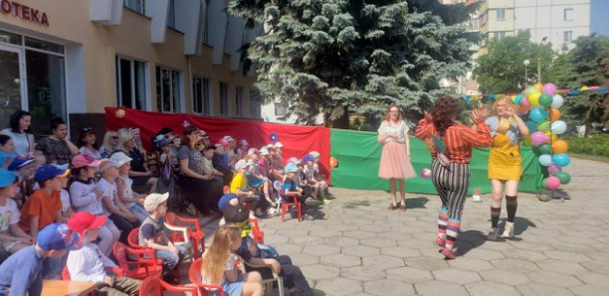

Сказочный квест «Сказки учёного кота»
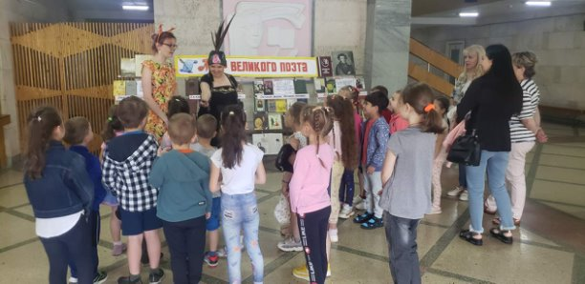
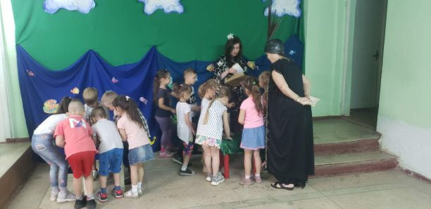

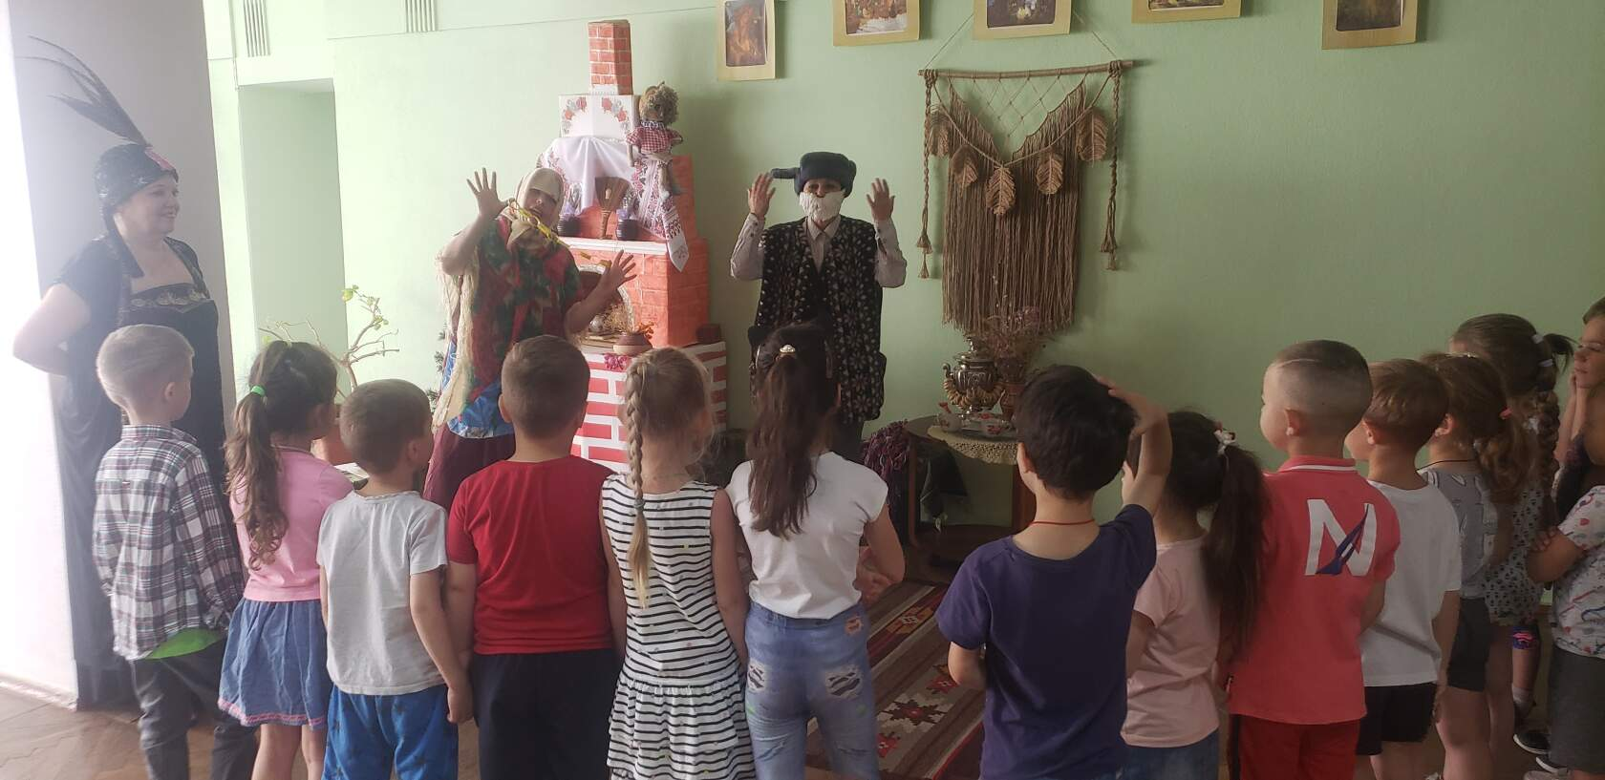

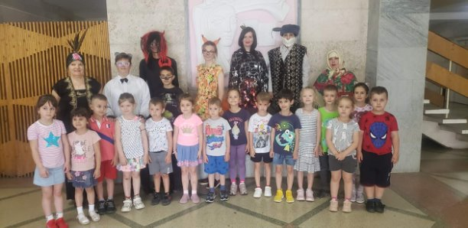

Видеореклама библиотеки «Читать – это круто!»
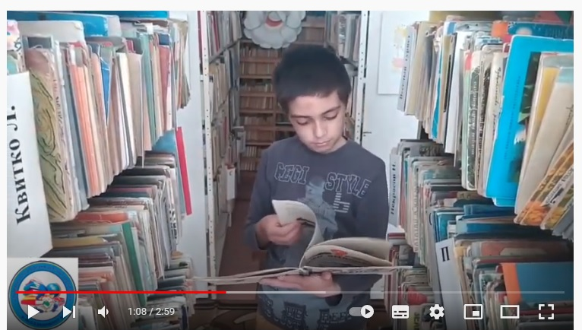

Литературная композиция «Я в гости к Пушкину спешу»

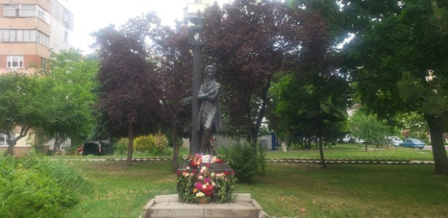
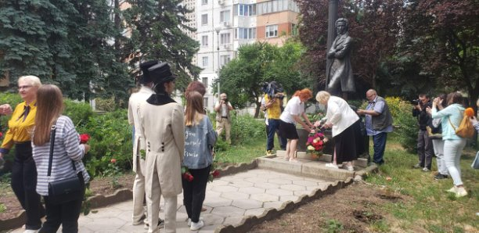
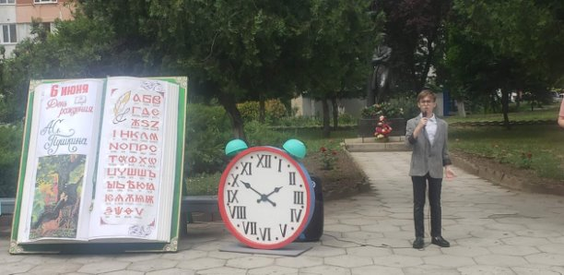
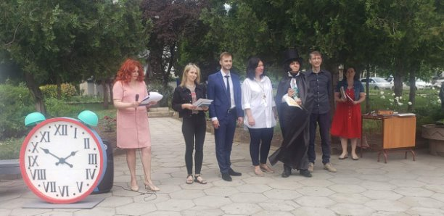

Литературный квест «Рукописи не горят!»

